**Enchentes IoT**

**Fase de Modelagem**

|  |  |
| --- | --- |
| Autores:  THIAGO MONTEIRO TINONIN  ANGELO G. VASCONCELOS BAPTISTA  GIULLIANO MAZZARO DE CAMARGO  JUAN CAIO PARONITTI GALERA | Data de emissão: 20/03/2025 |
| Revisor: | Data de revisão |

Índice

1 Objetivo do Documento 3

1.1 Modelo de Processo As Is 3

1.2 Modelo de Processo To Be 3

1.3 Diagrama de Casos de uso 3

1.4 Especificação dos Casos de uso 4

1.5 Especificação das Regras de Negócio 4

1.6 Especificação de Requisitos não funcionais 4

# Objetivo do Documento

Este documento tem como objetivo especificar a modelagem do sistema de monitoramento de enchentes, abrangendo desde ações de componentes de microcontroladores, até o uso do aplicativo final para o usuário acessar relatórios e dados de chuvas e enchentes. O documento servirá como referência para o desenvolvimento e implementação do sistema, garantindo um entendimento geral e claro dos processos.

## Modelo de Processo As Is

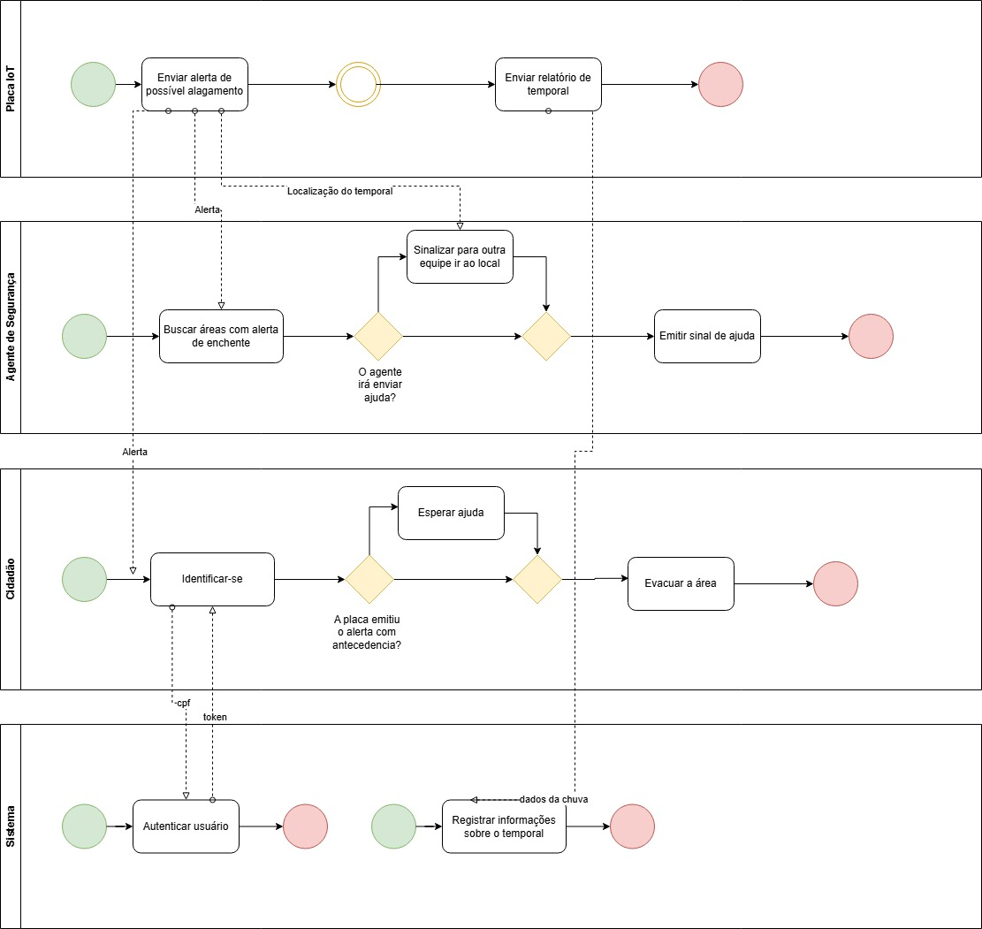

Figura 1: Modelo de Processo As Is

## Modelo de Processo To Be

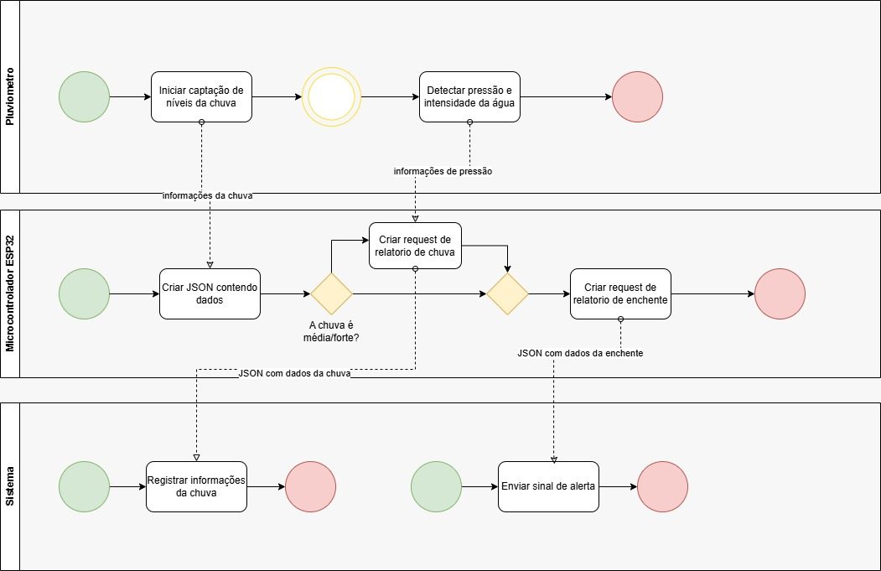

Figura 2: Modelo de processo To Be (Envio de relatórios da Placa IoT)

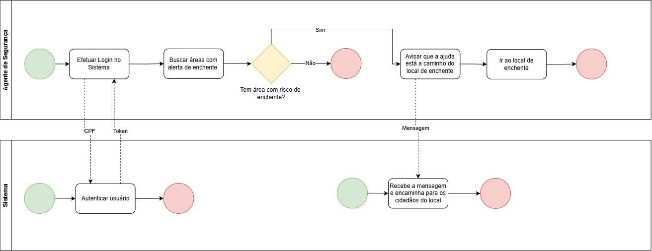

Figura 3: Modelo de processo To Be (Aviso de ajuda a caminho)

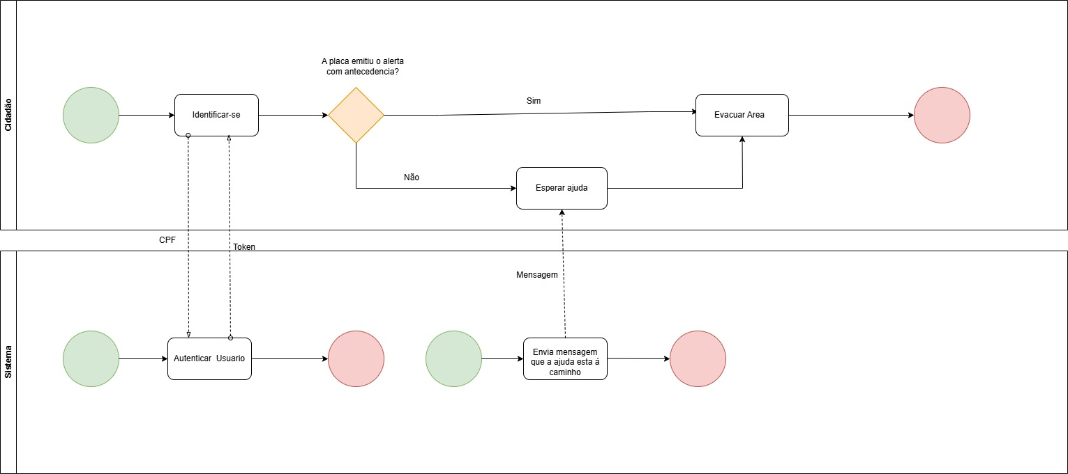

Figura 4: Modelo de processo To Be (Leitura de alerta de enchente)

* + 1. **Detalhamento das tarefas do processo**

**Análise e processamento da placa IOT**

|  |  |
| --- | --- |
| **Nome da Tarefa** | Iniciar captação de níveis da chuva |
| **Dados de entrada** | Nível de precipitação da água |
| **Detalhamento do paso a paso da tarefa:** | * Enviar dados da chuva para o microcontrolador |
| **Dados de Saída:** | Nível de precipitação da água |

|  |  |
| --- | --- |
| **Nome da Tarefa** | Detectar pressão e intensidade da água |
| **Dados de entrada** | Nível de precipitação da água |
| **Detalhamento do paso a paso da tarefa:** | * Enviar dados da chuva para o microcontrolador |
| **Dados de Saída:** | Informações sobre pressão |

|  |  |
| --- | --- |
| **Nome da Tarefa** | Criar JSON contendo dados |
| **Dados de entrada** | Nível de precipitação da água |
| **Detalhamento do paso a paso da tarefa:** | * Cria um JSON contendo dados sobre a chuva; * Verifica se a chuva é média ou forte. Se for, cria request de relatório de enchente. Se não cria request de relatório de chuva; |
| **Dados de Saída:** | JSON contendo dados sobre a chuva |

|  |  |
| --- | --- |
| **Nome da Tarefa** | Criar request de relatório de chuva |
| **Dados de entrada** | 1-JSON contendo dados sobre a chuva  2-Informações de pressão |
| **Detalhamento do paso a paso da tarefa:** | * Realiza uma requisição com um relatório sobre a chuva para o sistema |
| **Dados de Saída:** | JSON contendo o relatório sobre a chuva |

|  |  |
| --- | --- |
| **Nome da Tarefa** | Criar request de relatório de enchente |
| **Dados de entrada** | JSON contendo dados sobre a chuva |
| **Detalhamento do paso a paso da tarefa:** | * Realiza uma requisição com um relatório sobre a enchente para o sistema |
| **Dados de Saída:** | JSON contendo o relatório sobre a enchente |

|  |  |
| --- | --- |
| **Nome da Tarefa** | Registrar informações da chuva |
| **Dados de entrada** | JSON contendo o relatório da chuva |
| **Detalhamento do paso a paso da tarefa:** | * Registra informações sobre a chuva; * Apresenta as informações ao usuário; |
| **Dados de Saída:** | Dados sobre a chuva |

|  |  |
| --- | --- |
| **Nome da Tarefa** | Emitir sinal de alerta |
| **Dados de entrada** | JSON contendo o relatório da enchente |
| **Detalhamento do paso a paso da tarefa:** | * Envia sinal de alerta para os cidadãos, agentes de segurança e governo; |
| **Dados de Saída:** | Dados sobre a enchente |

**Emissão de alerta pelo agente de segurança**

|  |  |
| --- | --- |
| **Nome da Tarefa** | Efetuar login no sistema |
| **Dados de entrada** | CPF do agente |
| **Detalhamento do paso a paso da tarefa:** | * O agente de segurança insere o CPF no sistema; |
| **Dados de Saída:** | CPF do agente |

|  |  |
| --- | --- |
| **Nome da Tarefa** | Autenticar usuário |
| **Dados de entrada** | CPF do agente |
| **Detalhamento do paso a paso da tarefa:** | * O sistema busca o cpf do agente. Caso haja, o sistema retorna um token de acesso ao agente; |
| **Dados de Saída:** | Token de acesso |

|  |  |
| --- | --- |
| **Nome da Tarefa** | Buscar áreas com alerta de enchente |
| **Dados de entrada** | Não há |
| **Detalhamento do paso a paso da tarefa:** | * O sistema irá buscar todas as áreas com a tag de enchente e irá apresentar ao agente; |
| **Dados de Saída:** | Áreas que estão tendo enchente |

|  |  |
| --- | --- |
| **Nome da Tarefa** | Avisar que a ajuda está a caminho do local de enchente |
| **Dados de entrada** | Não há |
| **Detalhamento do paso a paso da tarefa:** | * Seleciona uma área e avisa que a ajuda está chegando pelo sistema; |
| **Dados de Saída:** | Aviso de ajuda |

|  |  |
| --- | --- |
| **Nome da Tarefa** | Recebe a mensagem e encaminha para os cidadãos no local |
| **Dados de entrada** | Aviso de ajuda |
| **Detalhamento do paso a paso da tarefa:** | * Seleciona uma área e avisa que a ajuda está chegando pelo sistema; |
| **Dados de Saída:** | Aviso de ajuda |

|  |  |
| --- | --- |
| **Nome da Tarefa** | Ir ao local de enchente |
| **Dados de entrada** | Não há |
| **Detalhamento do paso a paso da tarefa:** | * O agente de segurança se dirige ao local com enchente; |
| **Dados de Saída:** | Não há |

**Cidadão recebe alerta de enchente**

|  |  |
| --- | --- |
| **Nome da Tarefa** | Identificar-se |
| **Dados de entrada** | Não há |
| **Detalhamento do paso a paso da tarefa:** | * O cidadão insere os seus dados no aplicativo; * Caso a placa tenha emitido o alerta com bastante antecedência, o cidadão deve evacuar a área imediatamente; * Caso contrário, ele deve esperar ajuda dos agentes de segurança; |
| **Dados de Saída:** | CPF |

|  |  |
| --- | --- |
| **Nome da Tarefa** | Autenticar Usuário |
| **Dados de entrada** | CPF |
| **Detalhamento do paso a paso da tarefa:** | * O sistema busca o usuário pelo CPF e retorna um token de acesso; |
| **Dados de Saída:** | Token |

|  |  |
| --- | --- |
| **Nome da Tarefa** | Envia mensagem de que a ajuda está a caminho |
| **Dados de entrada** | Mensagem |
| **Detalhamento do paso a paso da tarefa:** | * O sistema encaminha a mensagem dos agentes de segurança para os cidadãos da área de risco; |
| **Dados de Saída:** | Mensagem |

|  |  |
| --- | --- |
| **Nome da Tarefa** | Esperar ajuda |
| **Dados de entrada** | Mensagem |
| **Detalhamento do paso a paso da tarefa:** | * Após receber a mensagem do agente de segurança, o cidadão deve aguardar até o apoio das autoridades; |
| **Dados de Saída:** | Não há |

|  |  |
| --- | --- |
| **Nome da Tarefa** | Evacuar área |
| **Dados de entrada** | Não há |
| **Detalhamento do paso a paso da tarefa:** | * O cidadão sai da zona de risco; |
| **Dados de Saída:** | Não há |

## Diagrama de Casos de uso

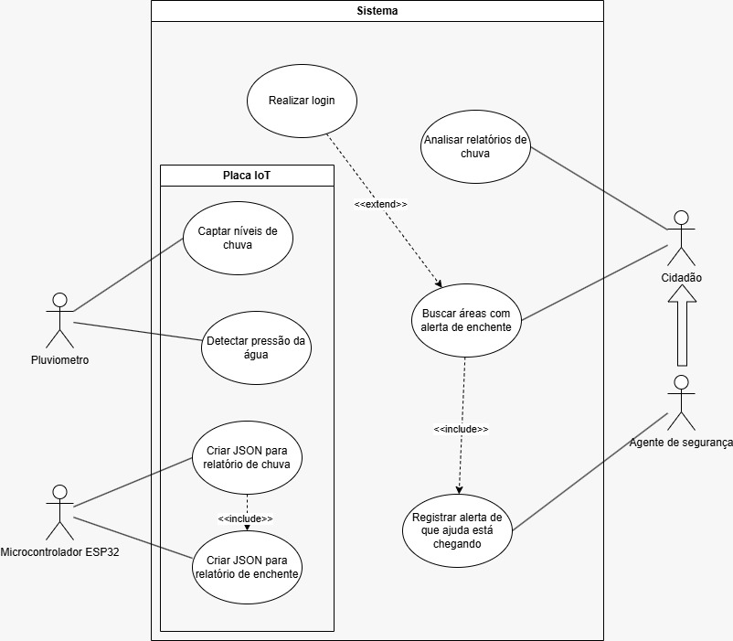

Figura 5: Diagrama de casos de uso

## Especificação dos Casos de uso

|  |  |
| --- | --- |
| Nome | UC01 – Captar níveis de chuva |
| Descrição | Esse caso de uso descreve como o Pluviometro capta o nível da agua da chuva. |
| Ator | Pluviômetro |
| Pré-condição |  |
| Pós-condição |  |
| Fluxo principal | 1 – O pluviometro é ativado automaticamente pela chuva   1. – O sensor do pluviometro mede continuamente a precipitação em milimetros 2. – O sensor valida se a capção é valida, evitando captações com anomalias. |
| Fluxo alternativo |  |

|  |  |
| --- | --- |
| Nome | UC02 – Detectar pressão da água |
| Descrição | Esse caso de uso descreve como o Pluviometro detecta a pressão da agua da chuva. |
| Ator | Pluviômetro |
| Pré-condição | O pluviometro deve ter sido ativado pela água da chuva |
| Pós-condição |  |
| Fluxo principal | 1 – O pluviometro mede continuamente a pressão da água em libras.  2 – O sensor valida se a captação é valida. |
| Fluxo alternativo |  |

|  |  |
| --- | --- |
| Nome | UC03 – Criar JSON para relatório da chuva |
| Descrição | Esse caso de uso descreve como o microcontrolador irá criar o relatório da chuva. |
| Ator | Microcontrolador esp32 |
| Pré-condição | O pluviometro deve ter captado informações da chuva |
| Pós-condição | O JSON criado deve ser utilizado no relatório de enchente |
| Fluxo principal | 1 – O microcontrolador requisita informações da chuva ao pluviometro.  2 – O microcontrolador valida e corrige valores incomuns de chuva.  3 – O microcontrolador organiza as informações em um JSON e armazena para o relatório de enchente. |
| Fluxo alternativo |  |

|  |  |
| --- | --- |
| Nome | UC04 – Criar JSON para relatório de enchente |
| Descrição | Esse caso de uso descreve como o microcontrolador irá criar o relatório e envia para os usuários |
| Ator | Microcontolador esp32 |
| Pré-condição | O relatório da chuva em JSON deve estar criado. |
| Pós-condição |  |
| Fluxo principal | 1 – O microcontrolador acessa o JSON com dados da chuva salvo em buffer.  2 – O microcontrolador adiciona informações de possivel enchente  3 – O microcontrolador envia para o sistema o JSON. |
| Fluxo alternativo |  |

|  |  |
| --- | --- |
| Nome | UC05 – Realizar login |
| Descrição | Esse caso de uso descreve como o usuário (Agente de segurança ou cidadão) realizarão login na plataforma |
| Ator | Cidadão |
| Pré-condição | O cidadão deve possuir conta no site “.gov” |
| Pós-condição |  |
| Fluxo principal | 1 – O cidadão interage e é redirecionado para a página de authenticação “.gov”.  2 – O cidadão realiza login no site “.gov”   1. – A api do governo o autentica, dando um token de autenticação para o mesmo. 2. – O usuário é logado na plataforma. |
| Fluxo alternativo |  |

|  |  |
| --- | --- |
| Nome | UC06 – Buscar áreas com alerta de enchente |
| Descrição | Esse caso de uso descreve como o usuário irá acessar dados sobre áreas com alerta de enchente. |
| Ator | Cidadão |
| Pré-condição | O usuário deve estar autenticado na plataforma |
| Pós-condição |  |
| Fluxo principal | 1 – O cidadão acessa a área de “enchentes” no aplicativo.  2 – O sistema filtra as áreas para as próximas ao cidadão  3 – O cidadão analisa se sua área irá encher. |
| Fluxo alternativo |  |

|  |  |
| --- | --- |
| Nome | UC07 – Registrar alerta de que ajuda está chegando |
| Descrição | Esse caso de uso descreve como o agente de segurança pública irá alertar aos cidadão em perigo de que a ajuda está chegando. |
| Ator | Agente de segurança e Cidadão |
| Pré-condição | O agente deve estar autenticado na plataforma |
| Pós-condição |  |
| Fluxo principal | 1 – O agente executa o caso de uso Buscar áreas com alerta de enchente.  2 – O agente seleciona a área próximo a ele que irá prestar ajuda.  3 – O agente emite o alerta de que a ajuda está chegando |
| Fluxo alternativo |  |

|  |  |
| --- | --- |
| Nome | UC08 – Analisar relatórios de chuva |
| Descrição | Esse caso de uso descreve como o cidadão poderá análisar relatórios de chuva perto de sua regiâo, para se preparar para próximas chuvas fortes. |
| Ator | Cidadão |
| Pré-condição | O cidadão deve estar autenticado na plataforma |
| Pós-condição |  |
| Fluxo principal | 1 – O cidadão acessa a área de “relatórios” no aplicativo.  2 – O sistema filtra relatórios perto de sua região.  3 – O cidadão analisa os relatórios. |
| Fluxo alternativo |  |

## Especificação das Regras de Negócio

• RN**01 - Autenticação de Usuários**: Somente usuários autenticados na plataforma poderão acessar informações sobre enchentes e emitir alertas.

• RN**02 – Autenticação de Agentes**: Somente agentes de segurança pública autenticados na plataforma poderão emitir alertas.

• RN**03 - Captação de Dados Meteorológicos**: O pluviômetro deve medir continuamente a precipitação e a pressão da água da chuva, garantindo a validade dos dados antes de enviá-los ao sistema.

• RN**04 - Emissão de Alertas**: Sempre que os sensores detectarem níveis críticos de precipitação ou pressão da água, o sistema deve gerar e enviar um alerta automaticamente para os usuários cadastrados e autoridades competentes.

• RN**05 - Identificação de Áreas de Risco**: O sistema deve cruzar os dados coletados com informações geográficas para identificar e alertar sobre regiões com alto risco de enchentes e informar com antecedência os usuários.

• RN**06 - Notificação de Ajuda em Andamento**: O agente de segurança pode emitir um alerta informando aos cidadãos que a equipe de resgate está a caminho para a sua região.

• RN**07 - Priorização de Áreas Críticas**: Em caso de múltiplos alertas simultâneos, o sistema ira prever as regiões mais afetadas e informar os agentes de segurança publica as regiões de maior risco, baseando-se em dados históricos e previsão meteorológica.

## Especificação de Requisitos não funcionais

**RNF01 – Restrição da Notificação de Ajuda:** Apenas agentes de segurança pública podem emitir o sinal de chegada da ajuda, evitando alarmes falsos de assistência ou evacuação.

**RNF02 – Restrição do Envio de Informações sobre Chuva:** A placa enviará notificações apenas em casos de chuva moderada ou forte, evitando gerar preocupação desnecessária para a população.